BÀI TẬP TRẮC NGHIỆM CHƯƠNG I I – TỔ HỢP VÀ XÁC SUẤT – GT 11
----------------------------------
Câu 1: Có bao nhiêu số tự nhiên chẵn gồm 4 chữ số?
A. 5200 B. 4500 C. 4200 D. 5000
Câu 2: Có bao nhiêu số tự nhiên chẵn gồm 4 chữ số khác nhau ?
A. 2486 B. 2056 C. 2406 D. 2296
Câu 3: Có bao nhiêu số tự nhiên gồm 5 chữ số khác nhau và chia hết cho 5?
A. 5506 B. 5712 C. 5648 D.5694
Câu 4: Có bao nhiêu số tự nhiên gồm 5 chữ số và chia hết cho 5?
A. 18 000 B. 16 000 C. 20 000 D. 24 000
Câu 5: Có bao nhiêu số tự nhiên gồm 5 chữ số, biết rằng hai chữ số cách đều số chính giữa thì giống nhau?
A. 800 B. 1000 C. 900 D. 700
Câu 6: Có bao nhiêu số tự nhiên gồm 7 chữ số khác nhau?
A. 544320 B. 54432 C. 324460 D. 32446
Câu 7: Từ các số 1, 3, 5, 7, 9 có thể lập được bao nhiêu số tự nhiên gồm 4 chữ số khác nhau và lớn hơn 4000?
A. 9 B. 80 C. 86 D. 72
Câu 8: Có bao nhiêu cách xếp 1 tổ gồm 8 nam và 3 nữ theo một hàng dọc sao cho các nam đứng kề nhau và các nữ đứng kề nhau?
A. 1480 B. 483840 C. 244430 D. 1420
Câu 9: Có bao nhiêu số tự nhiên gồm 6 chữ số khác nhau được lập từ các chữ số 0, 1, 2, 3, 4, 5, 6?
A. 4320 B. 840 C. 760 D. 820
Câu 10: Cho 8 điểm phân biệt A, B, C, D, E, F, K, H. Hỏi có bao nhiêu vectơ tạo bởi 2 trong 8 điểm nói trên?
A. 50 B. 52 C. 56 D. 58
Câu 11: Từ các chữ số 1, 2, 3, 4, 5, 6, 7 có thể lập được bao nhiêu số tự nhiên gồm 4 chữ số khác nhau và nhất thiết phải có mặt chữ số 5?
A. 440 B. 480 C. 520 D. 112
Câu 12: Từ các chữ số 0, 1, 2, 3, 4, 5 có thể lập được bao nhiêu số tự nhiên gồm 4 chữ số khác nhau và chia hết cho 5 ?
A. 108 B. 104 C. 98 D. 112
Câu 13: Từ các chữ số 0, 1, 2, 3, 4, 5, 6 có thể lập được bao nhiêu số tự nhiên lẻ gồm 5 chữ số khác nhau?
A. 860 B. 880 C. 900 D. 920
Câu 14: Trong một ban chấp hành Đoàn trường có 7 người và phải chọn 3 người vào ban thường vụ với 3 chức vụ khác nhau. Hỏi có bao nhiêu cách chọn?
A. 240 B. 260 C. 200 D. 210
Câu 15: Cho 10 điểm phân biệt. Hỏi có bao nhiêu đoạn thẳng tạo thành?
A. 45 B. 55 C. 50 D. 90
Câu 16: Cho 6 đường thẳng d₁, d₂, d₃, …, d₆ đôi một song song và 4 đường thẳng 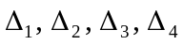 đội một song song với nhau. Biết d₁ cắt 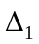. Hỏi các đường thẳng đã cho tạo thành bao nhiêu hình bình hành?
A. 80 B. 96 C. 360 D. 90
Câu 17: Cho hai đường thẳng a và d song song với nhau. Trên đường thẳng d lấy 7 điểm phân biệt, trên đường thẳng a lấy 3 điểm phân biệt. Hỏi có bao nhiêu tam giác tạo bởi 3 trong 10 điểm nói trên?
A. 120 B. 36 C. 84 D. 90
Câu 18: Cho hai đường thẳng a và d song song với nhau. Trên đường thẳng d lấy 7 điểm phân biệt, trên đường thẳng a lấy 3 điểm phân biệt. Hỏi có bao nhiêu hình thang tạo bởi 4 trong 10 điểm nói trên (biết 2 đáy nằm trên hai đường thẳng a và d)?
A. 65 B. 63 C. 70 D. 72
Câu 19: Số đường chéo của một đa giác lồi có 15 đỉnh là:
A. 80 B. 95 C. 85 D. 90
Câu 20: Có 6 đội bóng tham dự giải và thi đấu vòng tròn 2 lượt (đi và về). Hỏi có tất cả bao nhiêu trận đấu?
A. 28 B. 30 C. 32 D. 24
Câu 21: Từ các chữ số 1, 2, 3, 4, 5, 6 có thể lập được bao nhiêu số tự nhiên gồm 5 chữ số trong đó có 2 chữ số 4, các chữ số còn lại khác nhau và khác 4?
A. 580 B. 640 C. 620 D. 600
Câu 22: Một người có 6 quyển từ điển khác nhau. Hỏi có bao nhiêu cách đặt 4 quyển vào 4 vị trí khác nhau trên một kệ sách?
A. 340 B. 15 C. 20 D. 360
Câu 23: Cho một tập hợp A = 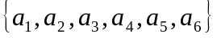. Trong mặt phẳng toạ độ Oxy lấy các điểm M_{k} có toạ độ (a_{i} ; a_{j}) với a_{i}, a_{j} A và giả sử trong các điểm M_{k} không có 3 điểm nào thẳng hàng. Hỏi có bao nhiêu tam giác tạo bởi 3 trong các điểm M_{k} ?
A. 7140 B. 7410 C. 7041 D. 74103
Câu 24: Có 10 nam và 15 nữ. Cần chọn 6 người, trong đó nam ít hơn nữ và bắt buộc phải có cả nam lẫn nữ. hỏi có bao nhiêu cách chọn?
A. 90865 B. 90608 C. 91455 D. 91080
Câu 25: Cho A = 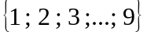. Số tập con của A có 4 phần tử là:
A. 3024 B. 3042 C. 126 D. 1430
Câu 26: Cho tập hợp A = 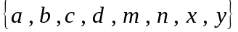. Số tập con của A là:
A. 256 B. 512 C. 126 D. 64
Câu 27: Từ 5 chữ số 0, 1, 3 ,5 , 7 có thể lập được bao nhiêu số gồm 4 chữ số khác nhau và không chia hết cho 5?
A. 36 B. 54 C. 25 D. 30
Câu 28: Có bao nhiêu số tự nhiên gồm các chữ số khác nhau, nhỏ hơn 10 000 được tạo thành từ 5 chữ số 0, 1, 2, 3, 4?
A. 96 B. 144 C. 160 D. 165
Câu 29: Có bao nhiêu số tự nhiên gồm 7 chữ số khác nhau được lập từ 7 chữ số 1, 2, 3, 4, 5, 7, 9 sao cho 2 chữ số chẵn không liền nhau?
A. 3000 B. 6000 C. 3600 D. 2160
Câu 30: Tính tổng tất cả các số gồm 4 chữ số khác nhau được lập từ 4 chữ số 1, 2, 3, 4.
A. 66 660 B. 32 410 C. 225 680 D. 44 400
Câu 31: Có bao nhiêu tập con của A = 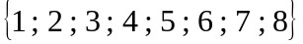 thoả điều kiện chứa 1 và không chứa 2.
A. 60 B. 64 C. 68 D. 56
Câu 32: Có bao nhiêu cách xếp 10 người ngồi vào một dãy theo một hàng ngang gồm 10 ghế?
A. 10! B. 9! C. 32 000 D. 4 694 500
Câu 33: Có bao nhiêu cách xếp 10 người ngồi quanh một bàn tròn?
A. 10! B. 9! C. 8! D. 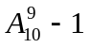
Câu 34: Số đường chéo trong một đa giác lồi n cạnh là:
A. 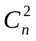 B. 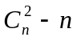 C. 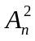 D. 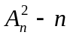
Câu 35: Số cạnh của một đa giác lồi có 35 đường chéo là:
A. 12 B. 11 C. 10 D. 9
Câu 36: Có bao nhiêu số tự nhiên gồm 5 chữ số trong đó 2 chữ số kề nhau phải khác nhau?
A. 59 000 B. 95 049 C. 49 095 D. 59 049
Câu 37: Có bao nhiêu số gồm 5 chữ số khác nhau được lập từ 0, 1, 2, 3, 4, 5 trong đó phải có mặt chữ số 0?
A.500 B.600 C.480 D. 320
Câu 38: Với 5 chữ số 1, 2, 3, 4, 5 có thể lập được bao nhiêu số gồm 5 chữ số khác nhau và nhỏ hơn 45000?
A. 100 B. 80 C. 70 D. 90
Câu 39: Có 4 con đường nối A với B, 5 con đường nối B với C. Hỏi có bao nhiêu cách chọn lối đi từ A đến C phải qua B?
A. 20 B. 9 C. 2880 D. 900
Câu 40: Có 8 nam và 2 nữ, hỏi có bao nhiêu cách xếp 10 người này vào một bàn tròn sao cho hai bạn nữ ngồi kề nhau?
A. 80 640 B. 23 400 C. 43 200 D. 40032
Câu 41: Hai đội bóng ( mỗi đội có 11 cầu thủ ) bắt tay nhau, mỗi cầu thủ đội này bắt tay với mỗi cầu thủ đội kia. Hỏi có bao nhiêu cách lựa chọn?
A. 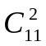 B. 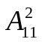 C.11² D. 10!
Câu 42: Tập A có bao nhiêu phần tử để cho số hoán vị từ các phần tử của A không vượt quá 4 000.
A. 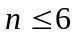 B. 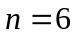 C.n > 6 D. 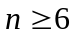
Câu 43: Có bao nhiêu số tự nhiên nhỏ hơn 10⁵ mà tổng các chữ số bằng 3?
A. 35 B. 45 C. 210 D. 70
Câu 44: Có bao nhiêu đường chéo đi qua một đỉnh của đa giác lồi n cạnh?
A. n – 2 B. n – 3 C. n D. n + 2
Câu 45: Tìm đa giác có số đường chéo bằng số cạnh?
A. ngũ giác B. lục giác C. tứ giác D. đa giác 10 cạnh
Câu 46: Tìm số giao điểm tối đa của n đường tròn phân biệt:
A. 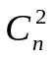 B. 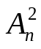 C.n! D. 2
Câu 47: Có bao nhiêu cách chia một lớp gồm 24 học sinh thành 4 tổ, mỗi tổ có 6 học sinh?
A. 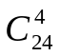 B. .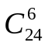 C. .. D. 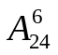
Câu 48: Một hộp đựng 4 bi trắng và 6 bi đỏ. Lấy ra 3 viên bi để kiểm tra, nhất thiết phải có một viên bi trắng và một viên bi đỏ. Hỏi có bao nhiêu cách kiểm tra?
A. 90 B. 69 C. 96 D. 60
Câu 49: Từ 20 người, bầu một ban dại diện gồm 1 chủ tịch, 1 phó chủ tịch, 1 thủ quỹ và 3 uỷ viên. Hỏi có mấy cách bầu?
A. 4 651 200 B. 775 200 C. 27 907 200 D. 38 760
Câu 50: Có 10 hoa vạn thọ và 8 hoa đồng tiền. Lấy 2 hoa vạn thọ và 3 hoa đồng tiền để cắm vào bình hoa. Hỏi có bao nhiêu cách lấy?
A. 15120 B. 30240 C. 2520 D. 101
Câu 51: Có 10 bông hoa hồng. Hỏi có bao nhiêu cách lấy để được ít nhất là 2 bông?
A. 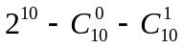 B. 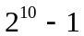 C. 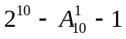 D. 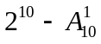
Câu 52: Một bộ đề thi gồm 15 câu hỏi. Mỗi thí sinh phải rút 4 câu. Hỏi có bao nhiêu khả năng có thể xảy ra?
A. 1356 B. 1365 C. 32760 D. 3000
Câu 53: Tìm số tự nhiên n, biết 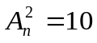.
A. n = 10 B. n = 9 C. n = 8 D. n = 11
Câu 54: Tìm số tự nhiên x, biết 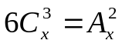.
A. x = 5 B. x = 4 C. x = 3 D. Một số khác
Câu 55: Biết 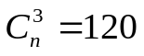. Hỏi 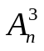 bằng bao nhiêu?
A. 120 B. 720 C. 360 D. Một số khác
Câu 56: Cho 5 số a, ,b, c , d, e. Hỏi có bao nhiêu đơn thức dạng a³bc² được thiết lập từ các số trên( chẳng hạn d³ab², c³ea²,..) thuộc dạng trên?
A. 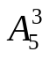 B. 5! C. 3! D. 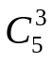
Câu 57: Trong mặt phẳng cho 10 điểm phân biệt. Hỏi có bao nhiêu vectơ mà có các đầu mút là 2 trong các điểm đã cho?
A. 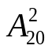 B. 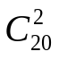 C. 20! D. Kết quả khác
Câu 58: Có bao nhiêu cách xếp 3 người Mỹ, 2 người Pháp và 1 người Ý ngồi trên một bàn dài sao cho những người cùng quốc tịch ngồi gần nhau?
A.12 B. 72 C. 36 D. 18
Câu 59: Một tổ học sinh gồm có 10 em trong đó có Bình. Có bao nhiêu cách chọn ban học tập gồm 4 học sinh trong đó có Bình?
A. 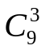 B. 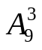 C. 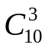 D. 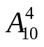
Câu 60: Câu nào sau đây đúng?
A. 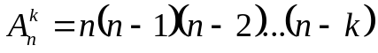 B. (m + n)! = m! + n!
C. (mn)! = m! . n! D. n!.(n + 1) = (n + 1)!
Câu 61: Hệ số của x⁷ trong khai triển (1 – x)¹² là:
A.330 B. - 72 C. - 33 D. -792
Câu 62: Hệ số của a²b⁴ trong khai triển 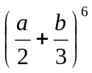 là:
A.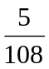 B. 15 C. 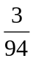 D. 6
Câu 63: Tổng các hệ số của đa thức f(x) = (3x² – 5x + 1)²⁰¹⁸ là:
A.1 B. - 1 C. 2²⁰¹⁸ D. - 2²⁰¹⁸
Câu 64: Có thể xếp tập hợp 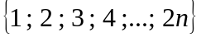bao nhiêu cách để cho số chẵn ở vị trí chẵn?
A.n! B. (n!)² C. n.n! D. 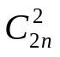
Câu 65: Chọn câu sai:
A. n! = (n – 1)!. n B. 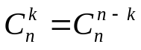 C. P₁₅ = 15! D. 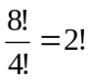
Câu 66: Tìm số tự nhiên n, biết 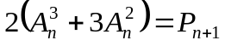.
A. n = 3 B. n = 4 C. n = 5 D. n = 6
Câu 67: Tìm số tự nhiên n, biết 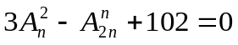.
A. n = 3 B. n = 7 C. n = 8 D. n = 10
Câu 68: Tìm n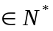, biết 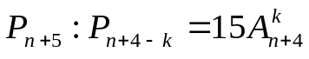.
A. n = 10 B. n = 9 C. n = 8 D. n = 7
Câu 69: Tìm n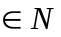, biết 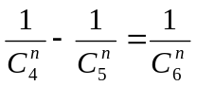
A. n = 3 B. n = 4 C. n = 2 D. n = 8
Câu 70: Tìm x, biết 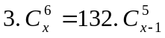
A. x = 4 B. x = 7 C. x = 8 D. x = 6
Câu 71: Tìm n sao cho 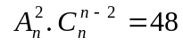
A. n = 3 B. n = 4 C. n = 6 D. n = 8
Câu 72: Tìm n sao cho 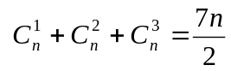
A. n = 3 B. n = 5 C. n = 6 D. n = 4
Câu 73: Tìm n sao cho 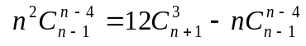
A. n = 6 B. n = 5 C. n = 8 D. n = 9
Câu 74: Tổng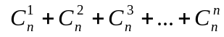 bằng:
A. 2^{n} B. 2^{n} - 1 C. 2^{n – 1} D. 3^{n}
Câu 75: Tổng 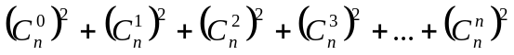 bằng:
A. 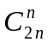 B. 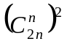 C. 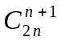 D. 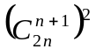
Câu 76: Bất phương trình 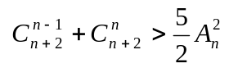( n N*) có nghiệm là:
A. n = 3 B. n = 13 C. n 2, n N* D. n = 6
Câu 77: Tổng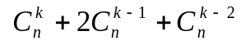 (n, kN và 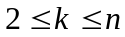) bằng:
A. 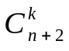 B. 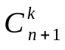 C. 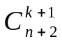 D. 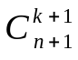
Câu 78: Trong một đa giác lồi có n đỉnh (n 4). Tính n biết rằng số tam giác tạo bởi 3 trong n đỉnh gấp 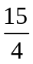 lần số đường chéo của đa giác.
A. n = 8 B. n = 10 C. n = 11 D. n = 12
Câu 79: Tìm số hạng không chứa x trong khai triển biểu thức 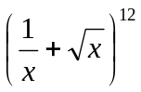, x > 0.
A. 485 B. 490 C. 495 D. 500
Câu 80: Hệ số của 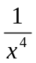trong khai triển biểu thức 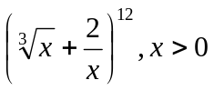 là:
A. 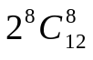 B. 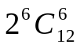 C. 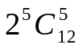 D. 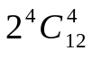
Câu 81: Trong khai triển biểu thức 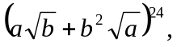 với a, b > 0. Số hàng mà lũy thừa của a và b bằng nhau là:
A. 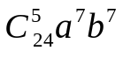 B. 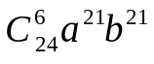 C. 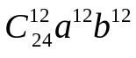 D. 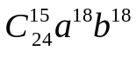
Câu 82: Cho n 2, n N*. Khẳng định nào sau đây sai?
A. 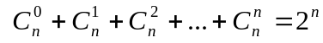 B. 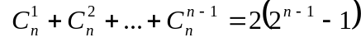
C. 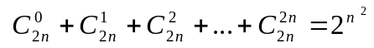 D. 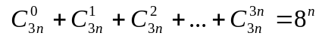
Câu 83: Tổng 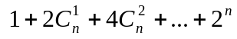 bằng:
A. 2^{n + 1} B. 3^{n + 1} C. 2^{n} D. 3^{n}
Câu 84: Tìm n N* sao cho 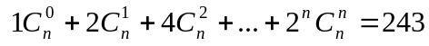.
A. n = 5 B. n = 6 C. n = 7 D. n = 8
Câu 85: Rút gọn biểu thức 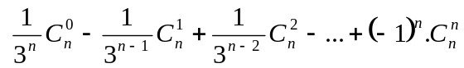 ta được:
A. 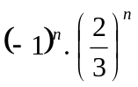 B. 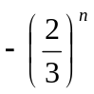 C. 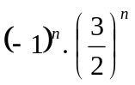 D. 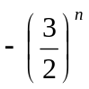
Câu 86: Rút gọn biểu thức 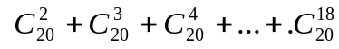 ta được:
A. 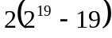 B. 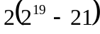 C. 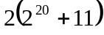 D. 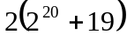
Câu 87: Giá trị của biểu thức 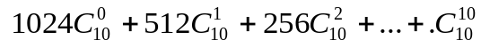 là:
A. 58070 B. 58996 C. 59680 D. 59049
Câu 88: Tìm n N* biết .
A. n = 6 B. n = 5 C. n = 8 D. n = 10
Câu 89: Cho biết :
. Tính a₈ .
A. 40 B. 45 C. 55 D. 60
Câu 90: Cho biết 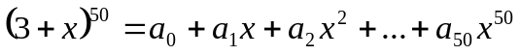. Tính a₄₆ .
A. 180000 B. 1800 C. 186543 D. 18654300
Câu 91. Tìm số hạng chính giữa của khai triển (x³ + xy)³⁰.
A. 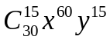 B. 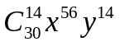 C. 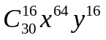 D. 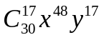
Câu 92: Cho biết 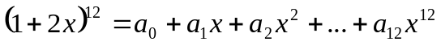. Tìm max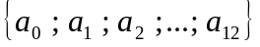 .
A. a₇ B. a₁₂ C. a₈ D. a₁₀
Câu 93: Tổng 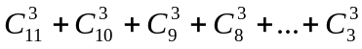 bằng:
A. 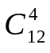 B. 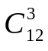 C. 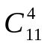 D. 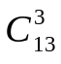
Câu 94: Tìm m, n N* biết 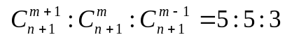.
A. n = m = 3 B. n = m = 6 C. n = 3, m = 6 D. n = 6, m = 3
Câu 95. Có bao nhiêu số hạng dương của dãy số (x_{n}) cho bởi: 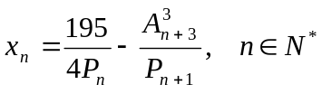
A. 3 B. 4 C.5 D. 8
Câu 96. Có bao nhiêu số hạng âm của dãy số (x_{n}) cho bởi: 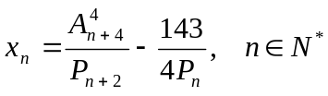
A. 3 B. 2 C.8 D. 10
Câu 97. Nghiệm của bất phương trình 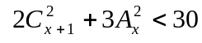( x N*) là:
A. x = 2 B. x = 4 C. 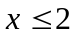 D. 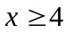, x N*
Câu 98. Hệ số của x⁹ trong khai triển (x + 2)¹⁵ là:
A. 2562560 B. 320320 C.1647360 D. 1225460
Câu 99. Hệ số của x¹² trong khai triển (1 – 3x²) ²¹ là:
A. 42562560 B. 12 223 430 C.22 334 600 D. 39 558 456
Câu 100. Hệ số của x³¹ trong khai triển (x + 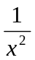)⁴⁰ là:
A. 9880 B. 273 438 880 C.91 390 D. 847 660 528
Câu 101. Tìm hệ số của số hạng chứa x⁸ trong khai triển 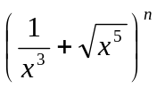, biết rằng 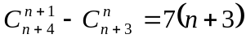
A. 495 B. 455 C.845 D. 1045
Câu 102. Biết hệ số của x² trong khai triển (1 – 3x) ^{n} là 90. Tìm n.
A. n = 6 B. n = 10 C. n = 5 D. n = 8
Câu 103. Tìm hệ số của số hạng chứa x¹⁰ trong khai triển 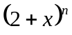, biết :
A. 40 B. 45 C.22 D. 60
Câu 104. Hệ số của số hạng chứa x⁵ trong khai triển x(1 – 2x)⁵ + x²(1 + 3x)¹⁰ là:
A. 3320 B. 4230 C.554 D. 1045
Câu 105. Hệ số của số x⁷ trong khai triển x³(4 + x)¹⁰ + (x + 1) . (3 – 2x)¹² là:
A. 11 335 345 B. 22 334 500 C.554 778 D. 19 335 936
Câu 106. Hệ số của số hạng chứa x⁸ trong khai triển 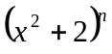, biết 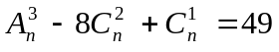
A. 340 B. 280 C.845 D. 106
Câu 107. Hệ số của số hạng chứa x²⁵y¹⁰ trong khai triển (x³ + xy)¹⁵ là:
A. 3003 B. 4301 C.5540 D. 2452
Câu 108. Tìm hệ số của số hạng chứa x²⁶ trong khai triển 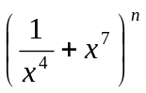, biết :
A. 400 B. 645 C.210 D. 360
Câu 109. Cho P(x) = (1 + 2x)¹² = a₀ + a₁x + a₂x² + a₃x³ + … + a₁₂x¹². Tìm max(a₁, a₂, … , a₁₂)
A. a₇ = 101 376 B. a₈ = 126 720 C. a₉ = 112 649 D. a₆ = 59 136
Câu 110. Tìm hệ số của số hạng chứa x⁵ trong khai triển A = (1 + x + 2x²)¹⁰.
A. 3 372 B. 3301 C.3540 D. 2450
Câu 111. Tìm hệ số của số hạng chứa x¹⁰ trong khai triển A = (1 – x + x³ – x⁴ ) ^{n}, biết rằng:
A. 72 B. 33 C. – 112 D. – 10
Câu 112. Tính tổng 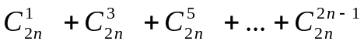
A. 2^{2n} B. 2^{2n – 1} C. 2^{n} D. 2^{n + 1}
Câu 113. Tìm n biết = 2¹⁹
A. n = 11 B. n = 12 C. n = 10 D. n = 20
Câu 114. Tìm n biết
A. n = 14 B. n = 12 C. n = 10 D. n = 13
Câu 115. Tìm n biết 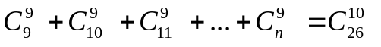
A. n = 25 B. n = 26 C. n = 10 D. n = 18
Câu 116. Cho biết f(x) = (1 + x + x² + x³)⁵ = a₀ + a₁x + a₂x² + … + a₁₅x¹⁵. Tính
S₁ = a₀ + a₁ + a₂ + a₃ + … + a₁₅ .
A. S₁ = 1024 B. S₁ = 0 C. S₁ = 2232 D. S₁ = 117234
Câu 117. Cho biết f(x) = (1 + x + x² + x³)⁵ = a₀ + a₁x + a₂x² + … + a₁₅x¹⁵. Tính
S₂ = a₀ – a₁ + a₂ – a₃ + … – a₁₅ .
A. S₂ = 104 B. S₂ = 1024 C. S₂ = 0 D. S₂ = 117
Câu 118. Cho biết f(x) = (1 + x + x² + x³)⁵ = a₀ + a₁x + a₂x² + … + a₁₅x¹⁵. Tính
S₃ = a₀ + 2a₁ + 2²a₂ + 2³a₃ + … + 2¹⁵a₁₅.
A. S₃ = 1024 B. S₃ = 1244 C. S₃ = 7593750 D. S₃ = 759375
Câu 119. Cho biết f(x) = (1 + x + x² + x³)⁵ = a₀ + a₁x + a₂x² + … + a₁₅x¹⁵. Tính
S₄ = 3¹⁵a₀ + 3¹⁴ a₁ + 3¹³a₂ + … + 3a₁₄ + a₁₅
A. S₄ = 102 400 000 B. S₄ = 759 375 000 C. S₄ = 345 664 000 D. S₄ = 256 000 000
Câu 120. Tổng hệ số của đa thức f(x, y, z) = (3x² + y – 3z)²⁰¹⁸ là:
A. 0 B. 7²⁰¹⁸ C. – 1 D. 1
Câu 121. Cho biết P(x) = (3 – 2x)^{n} = a₀ + a₁x + a₂x² + … + a_{n}x^{n}. Tổng tất cả các hệ số của P(x) là:
A. 0 B. 1 C. 3^{n} D. 5^{n}
Câu 122. Cho biết P(x) = (3 – 2x)^{n} = a₀ + a₁x + a₂x² + … + a_{n}x^{n}. Tổng tất cả các hệ số theo lũy thừa bậc lẻ của P(x) là:
A. 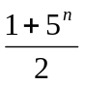 B. 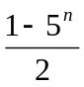 C. 1 D. 5^{n}
Câu 123. Cho biết P(x) = (3 – 2x)^{n} = a₀ + a₁x + a₂x² + … + a_{n}x^{n}. Tổng tất cả các hệ số theo lũy thừa bậc chẵn của P(x) là:
A. B. C. 1 D. 5^{n}
Câu 124. Tìm n biết 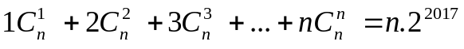
A. n = 2016 B. n = 2017 C. n = 2018 D. n = 1004

